**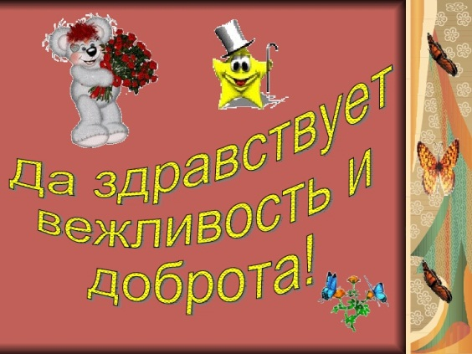 *«УРОКИ ДОБРОТЫ И ВЕЖЛИВОСТИ»***

В детском саду воспитатели обращают особое внимание на обучение детей вежливости, учат их правилам речевого этикета. «Дети – увеличительные стекла зла», - как - то заметил Л.Н. Толстой. Неправильные, грубые слова взрослых они услышат быстрее, чем вежливые, так как последнее для детей привычнее, это норма.   
Этикет – совокупность правил поведения, касающихся отношения к людям. Такое определение дает «Словарь по этике».   
Вежливость – способ применения этикета.   
Общеизвестно, что самое важное воспитание вежливости у ребенка - постоянный добрый пример. Взрослые дают детям «модели поведения», демонстрируют необходимость в любой ситуации придерживаться норм этикета, быть вежливыми. Современный подход к ребенку как к личности, нуждающийся в понимании, уважении ее интересов и прав, делает проблему воспитания вежливости особенно актуальной. Поэтому очень важно, что бы «этикетными» способами установления контактов с людьми владели в полном объеме как родители, так и педагоги.   
В детском саду дети общаются друг с другом и с педагогами до 10 часов в день. Во время общения происходит обмен способами и навыками общения, умениями ролевого речевого поведения. Ежеминутно в течение всего дня дети учатся у взрослых и друг у друга речевому поведению, характерным жестам, мимике, словечкам. Конечно, этикет - только одно из многочисленных средств общения, особо значимое, ценное. Замечено, что педагог часто учит не тому, что говорит, а как говорит, как общается, как относится к детям, коллегам. Нередко взрослый требует вежливости к себе, особого внимания к своим словам, но не умеет слушать, поблагодарить ребенка или извиниться перед ним.  
У этикета есть словесные и несловесные средства. Важно обучить детей всему, что связанно с этикетом, но особо важно пополнить детский словарь словесными средствами.   
Самых распространенных «волшебных слов», которые всегда должны быть в «запасе», всего около тридцати.  
 Посчитайте свой «запас», а потом детский. Между ними присутствуют самая непосредственная, прямая зависимость – чем больше даешь, тем больше получаешь.   
Так что же мы отдаем из своего «волшебного запаса» в течение дня воспитанникам? Вспоминаем и считаем!  
**УТРОМ** – «доброе утро», «я рада тебя видеть», «здравствуй», «как ты себя чувствуешь?».  
 

**ЗА ЗАВТРАКОМ, ОБЕДОМ, УЖИНОМ** – «приятного аппетита», «благодарю», «спасибо», «позволь за тобой поухаживать», «все было очень вкусно».

 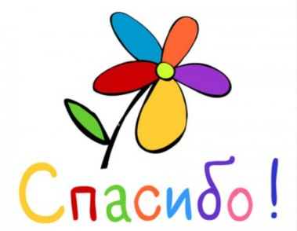

**ВО ВРЕМЯ ОБЩЕНИЯ**  - «разреши», «будь добр», «пожалуйста», «извини», «позволь», «прошу прощения».

 

**ПОСЛЕ ТИХОГО ЧАСА** – «как спалось?», «как твое здоровье?».  
  
**ВЕЧЕРОМ** – «добрый вечер», «до свидания», «до завтра», «до встречи», «всего хорошего», «всего доброго».  
  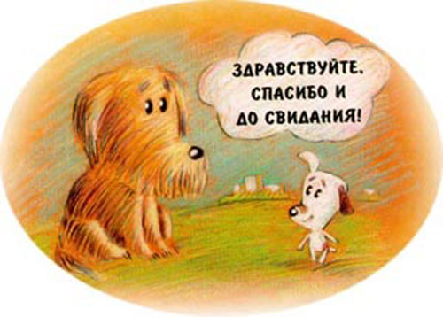  
Воспитанием вежливости педагоги детского сада занимаются во время всех режимным моментов, на любых занятиях и вне их. В детском саду предпочтение часто отдается таким методам, как прямое объяснение этикетных норм, убеждения, разъяснение детям правил этикетного поведения и необходимости их соблюдения, но самым действенным способом воспитания вежливости и речевого этикета после личного примера взрослых является игра, особенно ролевая и театрализованная.  
Велика также роль художественной литературы, которая дает образцы нравственности, «правильного» и «неправильного» речевого поведения.   
Любая совместная продуктивная деятельность детей дает возможность формировать положительное отношение партнеров, использовать правило речевого этикета и беседовать при удобном случае на темы важности, полезности и необходимости соблюдения правил.

